山东省市政行业协会团体标准

T/SDSZ XX-XXXX

城市排水管道非开挖碎管施工技术规程

Technical specification for construction of trenchless broken pipe of urban drainage pipeline

（征求意见稿）
（在提交反馈意见时，请将您知道的相关专利连同支持性文件一并附上。）

xxxx-xx-xx 发布 xxxx-xx-xx 实施

山东省市政行业协会 发布

山东省市政行业协会团体标准

城市排水管道非开挖碎管施工技术规程

Technical specification for construction of trenchless broken pipe of urban drainage pipeline

T/SDSZ —

主编单位： 山东汇友市政园林集团有限公司
济南城建集团有限公司
批准部门：山东省市政行业协会

施行日期：202 年 月 日

目 次

1 总则 1
2 术语 2
3 基本规定 3
4 设计 4
4.1 一般规定 4
4.2 管道结构设计 4
4.3 施工工艺设计 5
4.4 水力计算 7
5 施工 9
5.1 一般规定 9
5.2 施工准备 9
5.3 设备选型 11
5.4 气功碎裂管法 13
5.5 静拉碎裂管法 15
5.6 液压碎裂管法 16
5.7 短管置换法 17
6 功能性试验与工程验收 19
6.1 一般规定 19
6.2 功能性试验 19
6.3 工程验收 20
本标准用词说明 21

Contents

1 General provisions 1
2 Terms 2
3 Basic regulations 3
4 Design 4
4.1 General requirements 4
4.2 Pipeline structure design 4
4.3 Construction technology design 5
4.4 Hydraulic calculation 7
5 Construction 9
5.1 General requirements 9
5.2 Construction preparation 9
5.3 Equipment selection 11
5.4 pipe bursting method 13
5.5 static pulling pipe bursting method 15
5.6 hydraulic pipe bursting method 16
5.7 short pipe bursting method 17
6 Functional test and engineering acceptance 19
6.1 General requirements 19
6.2 Functional test 19
6.3 Engineering acceptance 20
Explanation of wording 21

1 总则
1.0.1 为规范城市排水管道非开挖碎管施工技术的管道施工设计、施工工艺设计、水力计算、设备选型、施工方法、功能性试验及工程验收，特制定本规程。
1.0.2 本规程适用于 DN100~DN1200的塑料管、混凝土管、陶土管、钢管、球墨铸铁管等管道的修复。
1.0.3 城镇排水管道碎裂管法修复工程的设计、施工与验收，除应符合本规程外，尚应符合国家现行有关标准的规定。

2 术语
2.0.1 碎裂管法 pipe bursting method
通过将旧管道破碎，并将破碎的管道碎片挤压到周围的土壤中，同时拉入新的管道，从而实现对旧管道的更新和修复的方法。
2.0.2 气动碎裂管法 pneumatic pipe bursting method
利用气动锤的冲击力从旧管的内部将其破碎，并将破碎的管道碎片挤入到周围的土层中，同时将新管或套管从气动锤的后面置入，完成管道更换的方法。
2.0.3 静拉碎裂管法 static pulling pipe bursting method
在静拉力作用下利用切割道具等装置破碎原管道，并利用扩管头将管控扩大，并同步置入新管道的方法。
2.0.4 液压碎裂管法 hydraulic pipe bursting method
利用液压碎管装置的扩张力破碎原管道，将破碎的原管道挤压到周围土体中，并借助作用于管道前段/后端的拉力/压力置入新管道的方法。
2.0.5 短管置换法 short pipe bursting method
主要借助现有检查井空间，利用液压或气动设备将原有管道破碎并挤入周围土体，同步将短管置入原有管位的方法，也称作内衬短管技术。

3 基本规定
3.0.1 碎裂管法修复工程宜按检测、评估、设计、施工、验收的步骤实施。
3.0.2 待修复管道的检测、评估及修复设计应符合现行行业标准《城镇排水管道检测与评估技术规程》CJJ 181和《城镇排水管道非开挖修复更新工程技术规程》CJJ/T 210 的规定。
3.0.3 工程中所用的原材料性能应符合国家现行标准的相关规定，材料合格证书、生产许可证、检测报告齐全。
3.0.4 施工前，应查明原管道材质和性能、水文地质、周边管线资料、建（构）筑物类型及状态，选择合适的施工工艺。
3.0.5 施工前，应对施工人员进行培训，应佩戴符合标准的个人防护设备。
3.0.6 在施工区域应设置明显的安全警示标识，施工作业应满足有限空间作业要求。
3.0.7 使用的碎裂管施工设备应经过严格的检测及维护，保证其性能稳定，满足施工要求。
3.0.8 施工过程不得对周围环境、附近管线及建（构）筑物造成破坏。
3.0.9 施工完成后，应对修复或更换后的管道进行功能性试验，确保管道符合使用要求。

4 设计

4.1 一般规定
4.1.1 碎裂管法施工的工艺设计应以前期的检测报告及评估结果为依据。
4.1.2 碎裂管法工艺设计应包括管道结构设计、施工工艺设计与水力计算等。
4.1.3 当管道周围土质较硬，扩孔困难时，不宜进行碎管法施工。
4.1.4 内衬管性能不应低于原管材，并能承受施工及使用过程中的各种荷载。
4.1.5 碎管法设计时，应考虑到管道运行的流量、压力、温度等要素。
4.1.6 原管道按照力学性能可分为表4.1.6中的脆性管道和延性管道。
表4.1.6 延性管道及脆性管道分类
管道类型 | 延性管道 | 脆性管道
聚氯乙烯管(PVC 管） | √ | -
玻璃钢管/玻璃钢夹砂管(FRP管、GRP 管、RPMP 管) | √ | -
钢管或不锈钢管 | √ | -
球墨铸铁管 | √ | -
高密度聚乙烯管(HDPE 管) | √ | -
PE 实壁管 | √ | -
PE 波纹管 | √ | -
CIPP 管 | √ | -
聚丙烯管(PP 管) | √ | -
钢带增强型 HDPE 管 | √ | -
预应力钢简混凝土管(PCCP管) | √ | -
石棉水泥管(ACP管) | - | √
混凝土管(CP管) | - | √
钢筋混凝土管(RCP 管) | - | √
聚合物混凝土管(PCP 管) | - | √
陶土管(VCP 管) | - | √
灰口铸铁管:(CIP 管) | - | √

4.2 管道结构设计
4.2.1 管道结构设计时，对于永久作用，如结构自重、土压力、地基不均匀沉降引起的纵向力等，应采用标准值作为代表值；对可变作用，如地面人群荷载、地面车辆荷载、施工荷载等，应根据设计要求采用标准值、组合值或准永久值作为代表值。
4.2.2 管道结构的强度计算应采用下列极限状态表达式：
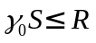 (4.2.2)
式中: -管道重要性系数，本规程按表4.2.2取值；
S-作用效应组合的设计值;
R-管道结构的抗力强度设计值。
表4.2.2 管道重要性系数取值
管道重要性系数 | 安全等级
管道重要性系数 | 一级 | 二级
 | 破坏后果很严重 | 破坏后果严重
 | 1.1 | 1.0

4.3 施工工艺设计
4.3.1 工作坑应满足碎管法施工的空间和受力要求，工作坑支护应符合现行行业标准《建筑基坑支护技术规程》JGJ120的有关规定。
4.3.2 碎管法施工应根据原管道不同的材质选择表4.3.2中不同的施工工艺。
表4.3.2 不同原管材对应的施工工艺
类型 | 原管道材质 | 气动碎裂管法 | 静拉碎裂管法 | 液压碎裂管法
脆性管道 | 石棉水泥管(ACP管) | √ | √ | √
脆性管道 | 混凝土管(CP管) | √ | √ | √
脆性管道 | 钢筋混凝土管(RCP 管) | √ | √ | √
脆性管道 | 聚合物混凝土管(PCP 管) | √ | √ | √
脆性管道 | 陶土管(VCP 管) | √ | √ | √
脆性管道 | 灰口铸铁管:(CIP 管) | √ | √ | √
延性管道 | 聚氯乙烯管(PVC 管） | √ | √ | ×
延性管道 | 玻璃钢管/玻璃钢夹砂管 | √ | √ | √
延性管道 | 钢管或不锈钢管 | √ | √ | ×
延性管道 | 球墨铸铁管 | √ | √ | ×
延性管道 | 高密度聚乙烯管(HDPE 管) | √ | √ | √
延性管道 | PE 实壁管 | √ | √ | ×
延性管道 | PE 波纹管 | √ | √* | ×
延性管道 | CIPP 管 | √ | √ | ×
延性管道 | 聚丙烯管(PP 管) | √ | √ | ×
延性管道 | 钢带增强型 HDPE 管 | × | × | ×
延性管道 | 预应力钢筒混凝土管(PCCP管) | × | × | ×
注:上述表格中，“√”表示适用，“x”表示不适用，“√*”表示有条件制约因素，部分可行。静拉碎裂管法实施 PE 波纹管更换时，当管道周围为流砂或者淤泥时，不宜采用此工艺。
4.3.3 碎裂管法置换的新管管材可选择塑料管、金属管、混凝土管等，工艺适用范围可参照表4.3.3进行。
表4.3.3 碎裂管法置换工艺适用范围
管材类型 | 新管道材质 | 连接方式 | 置入方式 | 气动碎裂管法 | 静拉碎裂管法 | 液压碎裂管法
塑料管 | HDPE 长管 | 热熔 | 牵拉 | √ | √ | √
塑料管 | HDPE 短管 | 承插/热熔 | 顶推 | × | √ | √
塑料管 | PVC 短管 | 承插 | 顶推 | × | √ | √
金属管 | 钢管长管 | 焊接 | 牵拉 | √ | √ | √
金属管 | 钢管短管 | 承插 | 顶推 | × | √ | √
金属管 | 球磨铸铁管 | 承插锁紧 | 牵拉 | × | √ | √
混凝土管 | 素混凝土管 | 承插 | 顶推 | × | √ | √
混凝土管 | 钢筋混凝土管 | 承插 | 顶推 | × | √ | √
混凝土管 | 聚合物混凝土管 | 承插 | 顶推 | × | √ | √
4.3.4 管道更新所用的塑料管材应满足下列要求：
1 当塑料管道被拖入孔内前，应检查管材表面及借口是否有缺陷、刮痕。
2 塑料管材必须具有良好的强度、韧性、耐腐蚀性。
3 塑料管连接方式包括橡胶垫圈的承插式接头、带有约束键的卡扣栓式连接、熔接接头、整体约束承插垫圈接头，当采用约束形和熔接式 PVC接头时，应评估管道所受的拉力和弯曲荷载，采用的连接方式应确保管道之间牢固、密封、不发生泄漏。
4 在同一更新管道内，应使用相同型号和厂家生产的HDPE管材，以保证管道的兼容性和整体性能。
4.3.5 管道更新所用的金属管材应满足下列要求：
1 球墨铸铁管直径宜为 100mm~1600mm，可应用于重力流管道系统和压力流管道系统。
2 金属管材必须具有良好的强度、耐腐蚀性，采用焊接方式连接的管道应具有良好的焊接性能。
3 应对管道周围环境进行评估检测，做好腐蚀控制措施。
4.3.6 管道更新所用的混凝土管材应满足下列要求：
1 混凝土管材直径应为 300mm~600mm，长度宜为1m~2m。
2 混凝土管材在接头处应设计缓冲垫，在顶推力传递中，通过缓冲垫将顶推力均匀分布在接头断面上，防止管材破裂。
4.3.7 当管道更新采用顶推方式施工时，管节允许顶力应按下式计算：
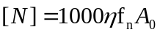 (4.3.7)
式中：[N]-管材允许顶力(kN)；
F_{n}-管材的纵向抗压强度设计值(MPa)；
A₀-管材环向最小截面面积(m²)；
η-不同管材的折减系数，按表4.3.7确定。
表4.3.7 不同管材的折减系数η
管材类型 | HDPE管 | 玻璃纤维增强塑料管 | 球墨铸铁管或钢管 | 混凝土管
折减系数η | 0.3 | 0.4 | 0.5 | 0.6
4.3.8 当管道更新采用牵拉方式施工时，管节允许顶力应按下式计算：
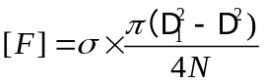 (4.3.8)
式中：[F]-管材允许拉力(kN)；
σ-管材的屈服强度(kPa)；
D₁-管道外径(mm)；
D-管道内径(mm)；
N-安全系数，取 2.0。

4.4 水力计算
4.4.1 排水管道的流量应按下式计算：
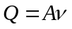 (4.4.1)
式中：Q-设计流量(m/s)；
A-水流有效断面面积(m²)；
v-流速(m/s)。
4.4.2 恒定流条件下排水管道的流速应按下式计算:
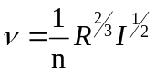 (4.4.2)
式中：v-流速(m/s)；
- 水力半径(m)；
- 水力坡降；
n-粗糙系数，可按照表4.4.2的规定取值。
表4.4.2 新管道粗糙系数
管材类型 | 粗糙系数 n
混凝土管 | 0.013~0.014
球墨铸铁管 | 0.011~0.012
钢管 | 0.012
PVC 管、HDPE 管 | 0.009-0.010
4.4.3 排水管道的最大设计流速宜符合下列规定：
1 金属管道宜为 10.0 m/s；
2 非金属管道宜为 5.0 m/s，经试验验证可适当提高。
4.4.4 修复后管道的过流能力与修复前管道的过流能力的比值应按下式计算：
 (4.4.4)
式中：B-管道修复前后过流能力比；
n_{e}-原有管道的粗糙系数；
D₁-内衬管管道内径(m)；
n₁-内衬管的粗糙系数；
D_{E}-原有管道内径(m)。

5 施工

5.1 一般规定
5.1.1 施工单位在开工前应编制专项施工方案。
5.1.2 施工前应对施工区域内地下设施及原管道周围的工程地质条件、水文地质条件、埋深及周边环境等进行调查，并按设计文件编制专项施工方案。
5.1.3 施工所需的设备、机具、常用物资等宜采取集成整体箱式货车管理。
5.1.4 施工场地布置与围蔽应满足施工作业、交通疏导和安全防护等要求，并应符合下列规定：
1 工作坑及围蔽宜避开交通道路口、人行通道及地下设施较为复杂的区域；
2 现场围蔽可采用高度不低于 1.8m 的专用金属定型材料围挡，围挡应连续设置，设置固定出入口。围挡外侧应悬挂醒目的安全标志、反光标记、夜间爆闪灯、警示灯等；
3 当在道路上进行围蔽时，应按照交通管理部门的要求，设置交通导行、安全警示、应急防撞设施等；
4 围蔽区域应满足工作坑安全距离、作业设备布置、吊装、管材存放与连接、导流设施布放、施工通道等要求；
5 工作基坑外沿与围蔽的最小安全距离不应小于 1.5m，作业设备及车辆与围蔽的最小安全距离不应小于 0.5m。
5.1.5 当采用扩径置换扩径难度达到 B 级以上（不包含 B 级）时，宜先实施试验段，验证施工方案的可靠性，并根据试验段的成果参数对后期实施的方案做调整。
5.1.6 碎裂管法施工过程中宜在爆管头后安装压力监测装置。
5.1.7 在碎管工具到达出管工作坑之前，施工不宜终止。
5.1.8 管道置换施工应按本规程附录 A 记录。

5.2 施工准备
5.2.1 施工前应对待置换管道的信息进行验证，并应符合下列规定：
1 利用 CCTV 或 QV 对管道内状况进行检测；
2 测量管段与管段之间的夹角与管道高程落差；
3 通过查阅设计及运营资料和相关单位交底，详尽调查施工场地内地下基础设施分布和具体参数；
4 观察并详细记录施工区域及周围交通、道口及地表设施分布等信息。
5.2.2 施工前应对待置换管道进行详尽调查，并绘制详细的管道信息图，具体包括下列工作内容：
1 对管道检查井从上游向下游进行调查并确定编号；
2 现场测量管道埋深、管径、管段长度、材质、检查井尺寸、管道流量及变化规律等；
3 调查分支管道接入情况以及分布走向，观察流量及变化规律；
4 调查原管道周围的土质特征及地下水分布情况。
5.2.3 施工前应根据管道调查信息合理调整施工方案，明确施工段划分，工作坑位置及支护方式，施工计划，交通疏导、施工现场占道及围蔽、封堵导流、降排水等措施。
5.2.4 在实施碎裂管法管道置换时，应对原管道及检查井进行疏通和预处理，并应符合下列规定：
1 管道清疏后应进行 CCTV 或 QV 检测，不应存在超过原管径 10%以上的污泥、污物，障碍物的粒径不宜超过 3cm；管道内应有牵引拉杆或钢丝绳穿过的通道；检查井底的污泥厚度不应超过 5cm；
2 管道及检查井清淤宜采用高压射水清洗，检查井井壁、爬梯等应无污物，清洗产生的污水或污物应从检查井排出，污物应按照现行行业标准《城镇排水管渠与泵站维护技术规程》CJJ 68 的有关规定处理；
3 当原管道内有钢套环、局部树脂修复环或锚杆/锚索等障碍物时，应采用专用工具或局部开挖进行清除。
5.2.5 施工前应对置换段管道及分支管线采用临时封堵导流措施，封堵导流措施应符合现行行业标准《城镇排水管渠与泵站维护技术规程》CJJ 68 的相关规定。
5.2.6 工作坑的规格尺寸应满足碎裂管机施工操作的要求。工作坑的开槽宜采用人工开挖；当采用机械开挖时，应先人工开挖，再机械开挖，且机械开挖的深度不得超过探坑的深度，并应符合现行行业标准《建筑基坑支护技术规程》JGJ 120 的相关规定。
5.2.7 应按照设计要求对更新管段中间的检查井与管道连接处的结构进行破除，破除后洞口尺寸不应小于扩管头最大外沿尺寸的 1.1 倍。

5.3 设备选型
5.3.1 碎裂管施工设备的选型应依据置换管径、置换长度及土质特征等综合考虑，并应符合本规程第 4.3节的相关规定。
5.3.2 管道更新应根据不同的管材类型选用不同的施工设备及部件，并应符合下列规定：
1 当待更新管道为脆性管道时，宜采用三角形压裂刀，在破碎头圆周方向按照 120°均匀分布，如图5.3.2-1所示；
2 当待更新管道为塑料材质延性管道时，宜采用片式切刀，在破碎头圆周方向按照180°对称布置，切刀刀片最大外沿尺寸应大于原管道外径 1.15 倍，如图图5.3.2-2所示；
3 当待更新管道为金属材质延性管道时，宜采用组合式圆盘滚刀组对管道进行线性破裂，最大滚刀外沿尺寸应大于原管道外径 1.2 倍，如图5.3.2-2、图5.3.2-3所示。
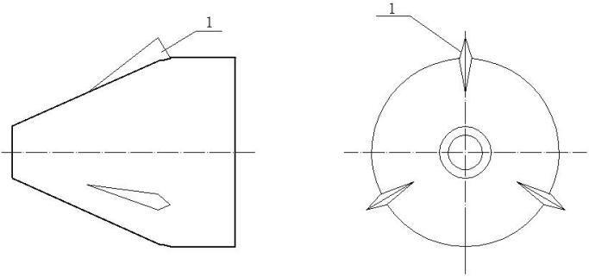
图5.3.2-1 用于脆性管道的压裂刀
破碎刀具
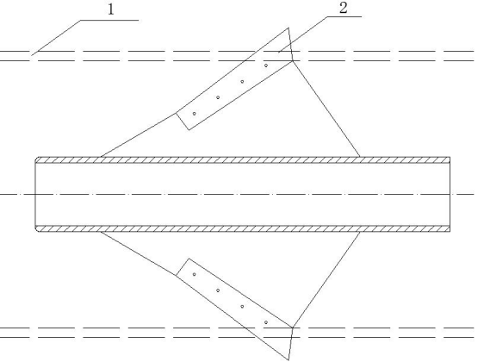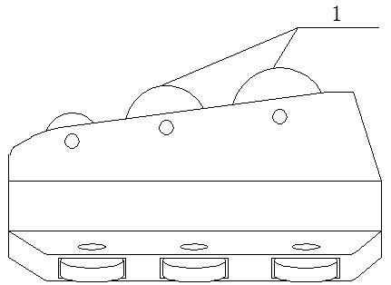
图5.3.2-2 用于塑料延性管道的割裂刀 图5.3.2-3 用于金属延性管道的割裂刀
1-原管道；2-可更换式割裂刀片 1-滚刀盘
5.3.3 气动锤及空气压缩机的型号、参数可按表5.3.3选择。
表5.3.3 气动锤与空压机型号选择
气动锤型号 | 180 型 | 270 型 | 350 型 | 450 型 | 600 型
适用管径 | DN200～DN300 | DN300～DN400 | DN400～DN700 | DN700～DN900 | DN900～DN1200
空压机排  量（m³/min） | 11 | 16 | 21 | 30 | 50
注：空气压缩机应选用工作压力为 0.7MPa 的螺杆式空压机。
5.3.4 气动碎裂管割裂爆管头组合装置，依据不同管径可分为气动锤前置式，如图5.3.4-1所示、气动锤后置式如图5.3.4-2所示，割裂爆管头组合装置应在施工前制作，并应与工程相适应。
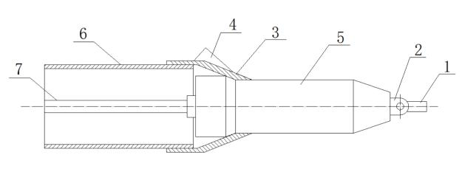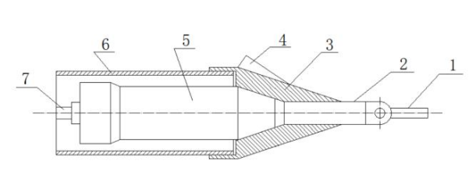
图5.3.4-1 气动锤前置式 图5.3.4-2 气动锤后置式
1—牵拉杆/索；2—牵拉连接装置；3—爆管头；4—割裂刀具；5—气动锤；6—新管道；7—供气管
5.3.5 当采用短管置换法施工时，应依据管径、材质、长度、土质特征以及检查井空间尺寸等参数配套施工设备（图5.3.5）。
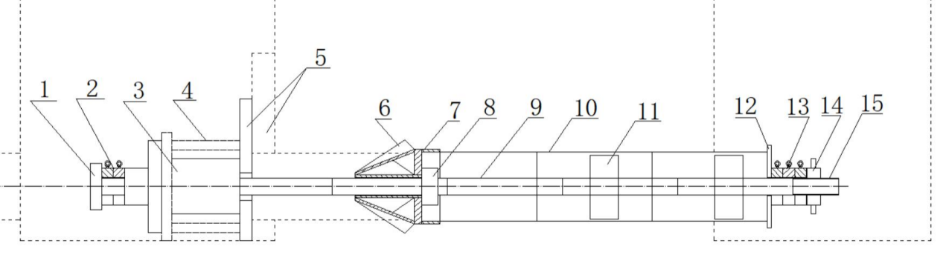
图5.3.5 “零”开挖条件下的短管置换
1—端头承力盘；2—U型顶铁；3—穿心千斤顶；4—顶力前支架；5—靠背墙；6—割裂刀具；7—扩管头；8—裂管头承力盘；9—传力短杆；10—新管道；11—扶正器；12—后端盖；13—U型顶铁；14—紧固螺栓；15—紧固丝杠

5.4 气动碎裂管法
5.4.1 气动碎裂管法施工时，待更新管道与周围其他管道距离应符合下列规定：
1 距离不应小于 600mm；
2 实施扩径置换时，待更新管道与周围其他管道距离不应小于 900mm，并不应小于原管道直径的 1.5 倍；
3 与周围其他建筑设施的距离不应小于 2.5m，否则应采取保护措施。
5.4.2 气动碎管工具应与钢丝绳或拉杆连接，碎管过程中，应通过钢丝绳或拉杆对碎管头施加一个恒定的拉力。
5.4.3 新管道与气动锤、胀管头宜采用螺栓连接，并应在每个螺栓连接点处加缓冲套。胀管头内径应比新管道外径大 2mm-3mm，连接长度不应小于 300mm。固定连接螺栓应采用4.8 级以上沉头螺栓、垫片组合，螺栓规格应不低于 M12，螺栓间距沿扩孔头周长不应小于 250mm，并应按照梅花状布设。
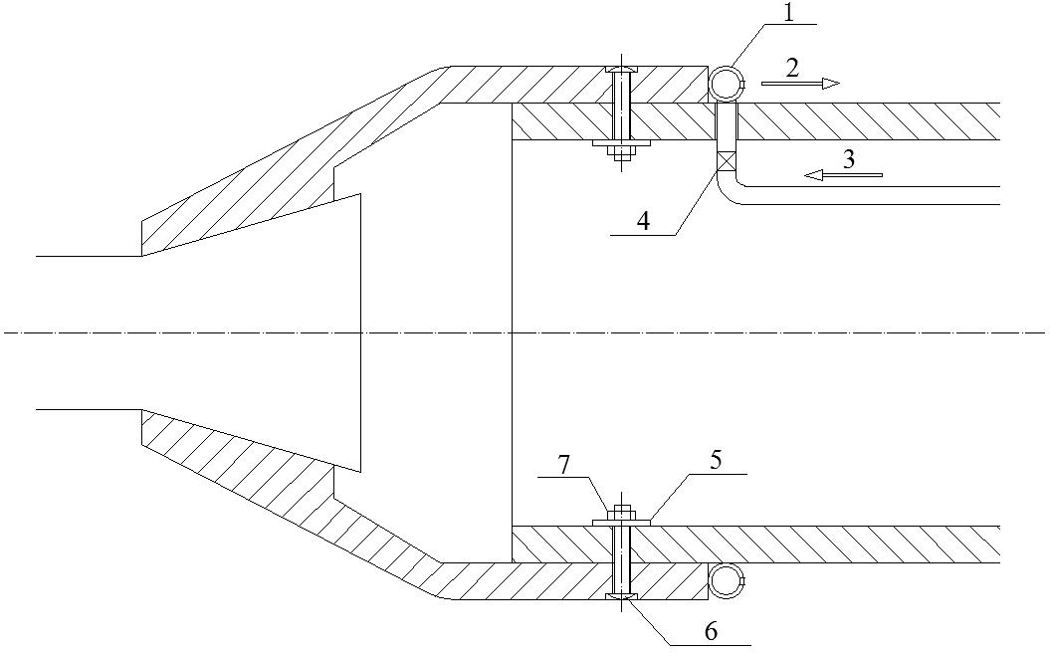
图5.4.3 胀管头与新管连接及注浆管设置示意图
1-环形注浆管；2-注浆口及注浆方向；3-注浆管；4-单向阀；5-压紧厚壁垫片；6-沉头螺栓；7-紧固螺母
5.4.4 新管道连接前应进行外观检查，管道外表面划痕深度不应大于壁厚的 5%，HDPE系列管道不应有过度弯曲导致的屈曲，管道内表面不应有任何磨损和切削。
5.4.5 新管道的连接应依据现场状况选择在碎裂管实施前一次性全段焊接或碎裂管实施过程中分段即时焊接；当对压力排水管道置换时应提前一次性完成焊接，并对新管道打压后再实施置换。
5.4.6 当采用连续 HDPE 管置换时，应采用热熔焊接，焊接质量应符合国家现行标准《塑料管材和管件聚乙烯（PE）管材/管件热熔对接组件的制备操作规范》GB 19809 与《埋地塑料排水管道工程技术规程》CJJ 143 的相关规定，热熔时应对焊口外卷边进行剔除。
5.4.7 当采用连续钢管置换时，管道和焊口应采取防腐措施，管道焊接应符合现行国家标准《给水排水管道工程施工及验收规范》GB 50268 相关规定。
5.4.8 管道拉入过程中宜采用注浆润滑措施，注浆管宜按图 5.4.3布置。
5.4.9 注浆材料应符合下列规定：
1 应根据地层条件和原有管道周围的环境确定润滑泥浆的混合成分、掺加比例以及混合步骤；
2 当地层为砂层或砾石层等粗粒土层时，宜使用膨润土润滑剂；当地层为细粒土层和黏土层时，宜使用膨润土和聚合物的混合润滑剂。
3 短距离的管道置换可选择在新管外壁涂抹润滑剂或加热后的石蜡等。
5.4.10 在气动碎裂新管置入过程中，应密切观察新管置入速度的变化情况，当速度突然陡降时，应立即停止施工，查明原因或排除障碍后方可继续施工。
5.4.11 在新管道置入就位后，新管道与检查井之间的环状间隙应采用具有微膨胀的高强度灌浆料进行注浆填充，并应对内表面做防水处理。恢复原检查井流槽及井内附属设施应符合现行国家标准《给水排水管道工程施工及验收规范》GB 50268 规定。
5.4.12 管段碎裂施工完成后，相邻施工段之间的合拢对接应符合下列规定：
1 当 HDPE 管道采用热熔套连接时，应符合现行行业标准《埋地塑料排水管道工程技术规程》CJJ 143 的相关规定；
2 当 HDPE 管道采用不锈钢卡箍连接时，不锈钢卡箍内衬应为橡胶防水套。不锈钢卡箍安装完成后，应在接头处绑扎钢筋格栅并制作混凝土包封加固，混凝土包封外沿尺寸均应大于不锈钢卡箍最大尺寸 20cm 以上；
3 当采用钢管置换时，应采用短管对接，管道防腐和焊接应符合本规程第 5.4.7条的规定；
4 管道合拢对接完成后应对管道高程进行复核，并应对管道底部和两侧进行可靠固定，并按现行国家标准《给水排水管道工程施工及验收规范》GB 50268 的相关规定回填。

5.5 静拉碎裂管法
5.5.1 在静拉碎裂管机前端应提前制作或使用可靠的靠背墙，靠背墙与拉杆应处于 90°垂直，偏差不应大于 2°，靠背墙的结构及尺寸应根据管道置换中最大的回拖力设计，确保施工时不发生位移或破损。
5.5.2 施工时，待更新管道与周围其它管道和设施的安全距离不应小于 300mm，当实施扩径置换时，安全距离不应小于 600mm，并不应小于 2 倍原管道直径。当安全距离不足时应局部开挖释放土层应力，并应对周边管道和设施采取保护加固措施。
5.5.3 碎裂管机安装时，拉杆与原管道轴线位置误差应小于±2cm，且拉杆与原管道轴线夹角不应大于 2°。
5.5.4 管道拉入过程中可采用注浆润滑措施，注浆材料应符合本规程第 5.4.8 的规定。
5.5.5 胀管头与新管道之间应建立可靠连接，宜采用螺栓连接或专用接口，并应符合本规程5.4.3条的规定。
5.5.6 当采用 HDPE 或钢管长管置换时，管道连接与合拢应符合本规程第 5.4 节的相关规定。
5.5.7 当新管材为球磨铸铁管时，其连接应符合下列规定：
1 球墨铸铁管的接口型式分为柔性接口、自锚接口和法兰接口，破裂管施工时，宜采用内自锚接口，或宜符合现行团体标准《给水排水工程微型顶管技术规程》T/CECS 1113的规定。内自锚接口的示意图见图5.5.7；
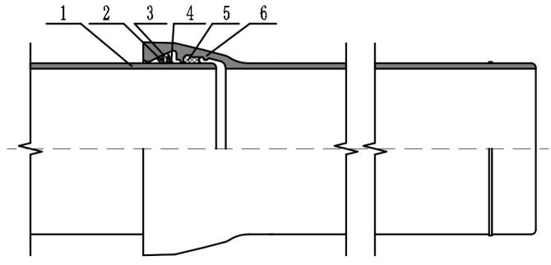
图5.5.7 内自锚接口
1—插口；2—挡环；3—支撑体；4—焊环；5—密封胶圈；6—承口
2 自锚接口性能应符合现行国家标准《球墨铸铁管线用自锚接口系统 设计规定和型式试验》GB/T 36173 的相关规定，自锚接口的最大允许拉力值应不低于相关规定；
3 自锚接口管道与普通接口球墨铸铁管道连接时，可对自锚管道承插口进行转换或者切除后再利用承套管件进行对接；
4 自锚管道与其他管材连接宜采用法兰盘管件进行对接；
5 原管道检查井位置需要连接支管时，应根据支管大小布置三通管件进行连接，三通管件接口形式应根据待连接管道材质选用承插接口或法兰盘接口；
6 球墨铸铁管宜采用承套等连接件进行合拢；
7 球墨铸铁管的回填应符合现行国家标准《给水排水管道工程施工及验收规范》GB50268 的相关规定。
5.5.8 在新管置入过程中，应密切观察新管拉入过程中拉力的变化情况，当出现拉力突然陡增或陡降时，应立即停止施工，查明原因或排除障碍后方可继续施工。
5.5.9 当置换更新 HDPE 双壁波纹排水管发生原管道堆积无法继续牵拉时，应局部开挖清 除堆积物后方可继续牵拉。

5.6 液压碎裂管法
5.6.1 液压碎裂管法置换可适用于管径不应大于 DN600 的管道置换。
5.6.2 液压碎裂管法置换施工前应对管道外部进行详细勘察。
5.6.3 施工时，待更新管道与周围其它管道和设施的安全距离不应小于 300mm，当实施扩径置换时，安全距离不应小于 600mm，并不应小于 2 倍原管道直径。当安全距离不足时应局部开挖释放土层应力，并应对周边管道和设施采取保护加固措施。
5.6.4 施工前应紧固导向轮支架，支架背面应紧贴检查井内壁，必要时应加强井壁强度，确保支架有足够的承载力。
5.6.5 液压碎裂管法置换管道宜使用无缝环链作为牵引连接。当牵引液压缸压力表出现陡升时，应立即停止牵引，待驱动液压胀管器膨胀一个循环后方可继续牵引。
5.6.6 油缸顶入速度与碎裂胀管器牵引速度应保持基本一致。
5.6.7 当更新管道采用 HDPE 长管或钢管置换时，新管道的连接特点应符合本规程第5.4节的相关规定；当更新管道采用球墨铸铁管置换时，管道连接与合拢应符合本规程第5.5.7条的相关规定。
5.6.8 与液压胀管器连接的高压油管每段长度应控制在10m~15m，并用液压专用高压快速接头连接，可根据修复管道长度自由增减。
5.6.9 根据待更新管道检查井尺寸大小，可选择不同长度的顶推油缸，建议使用插入式钢制管帽顶住新建管道末端，以免损坏管道接口。
5.6.10 当采用液压碎裂管法变径修复时，变径不宜超过原管径 200mm。

5.7 短管置换法
5.7.1 短管置换施工安装钢制靠背墙时应保证与管道轴线垂直，误差不超过±2°，并应采用高强度水泥砂浆将钢制靠背与检查井之间的间隙填充密实。
5.7.2 安装顶力前支架和穿心千斤顶时，传力短杆中心与原管道轴线应一致，偏差不应超过管径的±2.5%，固定安全可靠。
5.7.3 裂管头承力盘与扩管头之间应设置定位卡槽或定位销，在回拉扩管过程中扩管头不得随意转动。
5.7.4 扩管头与第一节短管管道的连接应采用承插连接，扩管头内径应比短管外径大2mm~3mm，承插口接合长度应大于置换管段长度的 0.5%；在置换施工时，管道应压紧连接，并应通过紧固丝杆、紧固螺栓、“U”型顶铁和后端盖保持短管之间稳固连接。
5.7.5 新管道连接应符合下列规定：
1 当采用 HDPE 或 PVC 短管置换时，应采用承插式过盈配合倒榫设计，如图 5.7.5所示，插口外径边界尺寸应大于承口内径外边界尺寸，安装时应在承插口处涂刷防水结构胶；
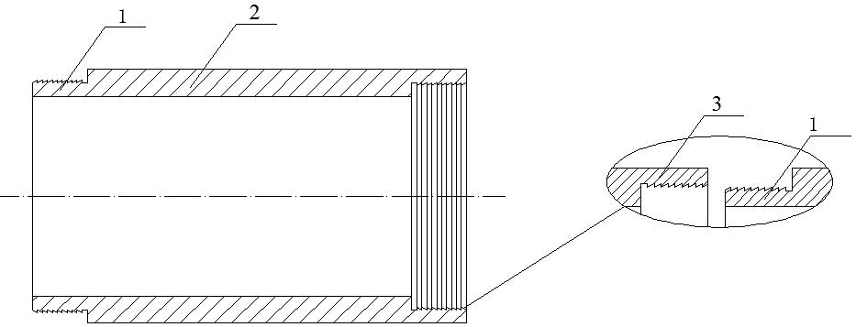
图5.7.5 承插口过应配合倒榫连接
1-承口倒榫连接；2-新管道；3-插口倒榫连接
2 当采用钢短管承插连接时，宜作为管道预修复措施，短管置换完成后，应对管内壁作整体内衬修复或涂层防腐；
3 当采用钢短管焊接连接时，焊口应做防腐处理，焊接应符合现行国家标准《给水排水管道工程施工及验收规范》GB 50268 相关规定；
4 当采用顶推式球墨铸铁管或高强度混凝土短管时，应在承插口处安装防水密封胶圈，在接口端面处安装传力缓冲垫。
5.7.6 HDPE 短管置换施工时，宜考虑在短管内设置扶正器，扶正器应与回拉短杆同轴组合安装。扶正器外圆尺寸不应大于短管内径的 96%，扶正器宜 2m-3m 米安装一个，并应设置于接口处。
5.7.7 当碎裂管施工前端拉力较大时，可采用拉顶结合工法，在短管后端安装液压千斤顶实施顶力辅助。千斤顶应通过定制的顶铁将顶力施加在后端盖与短管结合面处。
5.7.8 施工时宜采取减阻措施，短距离的置换宜在短管外部涂抹润滑剂。在对较大管径或较长距离管段实施置换时应采用注浆措施，注浆应符合本规程第5.4.8 条的规定。
5.7.9 短管置入后，管道与检查井周围间隙的注浆填充应符合本规程第.4.11 的规定。

6 功能性试验与工程验收

6.1 一般规定
6.1.1 采用碎裂管法修复管道后，应进行功能性试验与工程验收。压力管道应进行水压试验，无压管道应进行闭水试验或闭气试验。
6.1.2 管道功能性试验除应符合本规程的规定外，尚应符合现行国家标准《给水排水管道工程施工及验收规范》GB 50268 的有关规定。
6.1.3 管道功能性试验涉及水压、气压作业时，应有安全防护措施，确保施工人员和附近设施的安全。
6.1.4 若功能性试验测试不合格，应及时检查渗漏点并进行修复，修复之后应再次进行试验，验收合格后进行下一道施工工序。

6.2 功能性试验
6.2.1 压力管道应进行水压试验时，试验合格的判定依据分为允许压力降值和允许渗水量值；设计无要求时，应根据实际情况选用其中一项值或同时采用两项值作为试验合格的判定依据。
6.2.2 无压管道应进行闭水试验或闭气试验；设计无要求时，应根据实际情况选择闭水试验或闭气试验。
6.2.3 试验用水宜使用市政供水或河水，并应做好试验用水的引接、排放方案。
6.2.4 冬期进行压力管道闭水试验时，应采取防冻措施。
6.2.5 管道闭水试验应符合下列规定:
1 试验段上游设计水头不超过管顶内壁时，试验水头应以试验段上游管顶内壁加2m计；
2 试验段上游设计水头超过管顶内壁时，试验水头应以试验段上游设计水头加2m计；
3 计算出的试验水头小于10m，但已超过上游检查井井口时，试验水头应以上游检查井井口高度为准。
6.2.6 管道闭水试验时，实测渗水量应小于或等于允许渗水量。允许渗水量应按下式计算:
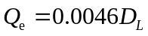 (6.2.6)
式中：Q_{e}-允许渗水量[m³/（24h·km）]
D_{L}-试验管道内径（mm）
6.2.7 闭气试验应包括试压和主压两个阶段。
6.2.8 管道功能性试验的试验压力、试验程序和试验合格判定标准应符合国家现行标准《给水排水管道工程施工及验收规范》GB 50268、《城镇排水管道非开挖修复更新工程技术规程》GJJ/210 和《排水球墨铸铁管道工程技术规程》T/CECS 823 的相关规定。

6.3 工程验收
6.3.1 验收团队应客观公正的评价工程质量，不受外界因素干扰。
6.3.2 施工前，施工单位应会同建设单位、质监单位、监理单位确认构成建设项目的单位(子单位)工程、分部(子分部)工程、分项工程和检验批，作为施工质量检验、验收的基础。
6.3.3 分项工程质量应由建设(监理)专业工程师组织施工单位项目技术负责人等进行验收。分部工程应由建设(监理)单位项目负责人组织施工单位项目负责人和项目技术负责人等进行验收。
6.3.4 工程竣工验收的内容应包括下列内容:
1 岩土工程勘查报告；
2 管道检测与评估资料；
3 碎裂管设计施工图及专项施工方案；
4 施工用材料的质量合格证、检验报告等质量保证资料；
5 碎裂管施工过程的施工记录及施工检验记录；
6 质量检测试验报告；
7 施工后检测和评定报告及电视检测(CCTV)记录；
8 相关会议纪要、设计变更、业务洽商等记录；
9 质量事故、生产安全事故处理资料；
10 工程竣工图和竣工验收报告等。

本规程用词说明
1 为了便于在执行本规程条文时区别对待，对要求严格程度不同的用词说明如下：
1）表示很严格，非这样做不可的：
正面词采用“必须”，反面词采用“严禁”；
2）表示严格，在正常情况下均应这样做的：
正面词采用“应”，反面词采用“不应”或“不得”；
3）表示允许稍有选择，在条件许可时首先这样做的：
正面词采用“宜”，反面词采用“不宜”；
4）表示有选择，在一定条件下可以这样做的，采用“可”。
2 条文中指明应按其他有关标准执行的写法为：“应符合……的规定”或“应按……执行”。

